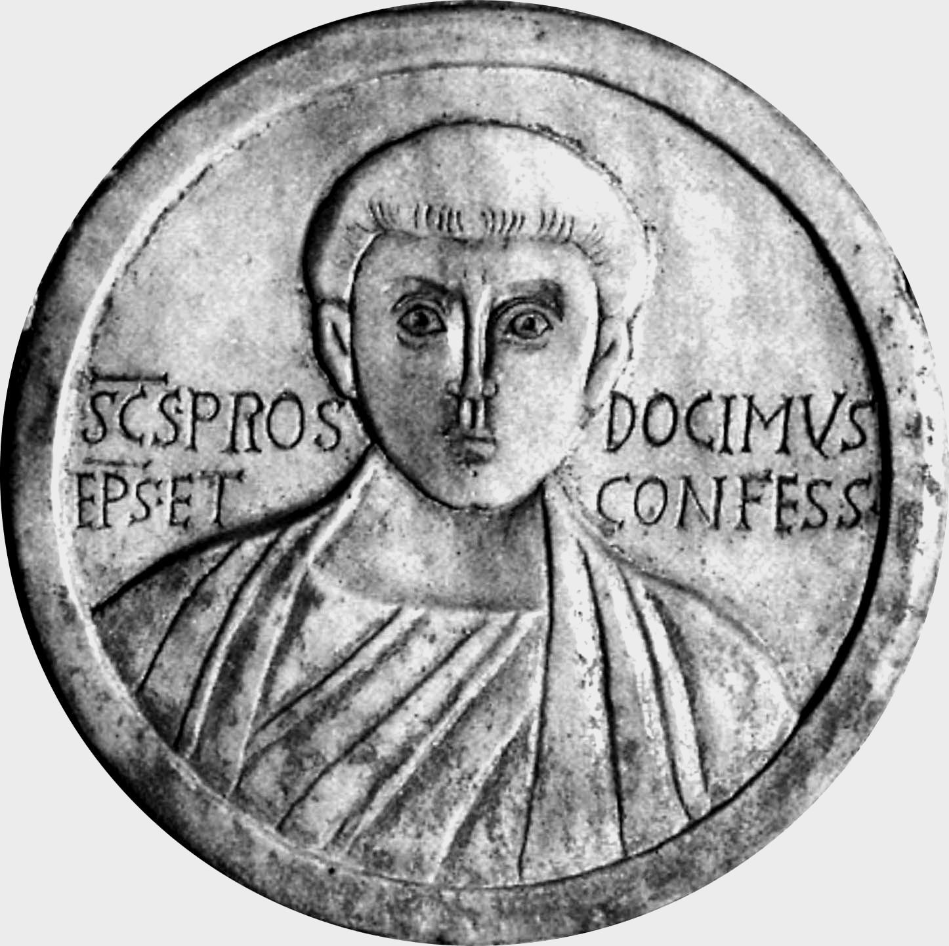
Norme disciplinari e rituali
PER I MINISTRI STRAORDINARI DELLA COMUNIONE

A cura DELL’UFFICIO PER LA LITURGIA
DELLA DIOCESI DI PADOVA

I. Principi generali
- La celebrazione dell’Eucaristia è l’origine, il centro e lo scopo di ogni culto e ogni rito eucaristico.
- Lo scopo primario della conservazione del Santissimo Sacramento dell’Eucaristia nel tabernacolo è il Viatico ai moribondi; scopo secondario sono la distribuzione della Santa Comunione (fuori dalla Messa o agli ammalati) e l’Adorazione eucaristica.
- Il tabernacolo, sotto la sola e diretta responsabilità del Parroco, deve essere solido, inviolabile, non trasparente; pulito, ornato con i fiori, arredato dal conopeo e dalla lampada; la chiave va custodita con la massima cura.

II. Norme diocesane
- I Ministri straordinari della Comunione, previa frequenza al corso diocesano di preparazione e su richiesta scritta da parte del Parroco al Vescovo o all’Ordinario diocesano, vengono istituiti per mezzo di un Rito liturgico di Istituzione (cfr. Benedizionale, nn. 2004-2008, pag. 820-828) celebrato dal Parroco – su delega scritta del Vescovo o dell’Ordinario diocesano – possibilmente nel giorno di domenica. Non è permesso istituire i Ministri nei giorni del Triduo Pasquale e il giorno del Natale del Signore; si evitino comunque le altre Solennità del Signore.
- Il ministero straordinario della Comunione ha inizio con la data di istituzione ed ha la durata di anni cinque. L’Ordinario può revocarlo, senza il consenso del Ministro.
- Il Ministro straordinario della Comunione può esercitare il ministero solo entro il territorio della propria Parrocchia. Il cambio di Parrocchia (o di Diocesi) da parte del Ministro comporta la cessazione del mandato. Per esercitarlo nella nuova Parrocchia, sarà necessaria una nuova richiesta scritta da parte del Parroco al Vescovo o all’Ordinario e – su delega scritta di quest’ultimo – la celebrazione, di nuovo, del rito di istituzione.
- I Ministri straordinari della Comunione, in ragione della “straordinarietà” del ministero stesso, concordino ogni scelta con i propri Parroci.
- I Ministri straordinari della Comunione della Diocesi di Padova non usano alcuna veste liturgica, né alcun altro “segno distintivo”, ma solo l’abito civile decoroso e appropriato (sia nell’assemblea liturgica come presso le case degli infermi o negli ospedali e case di cura).
- I Ministri straordinari della Comunione, in virtù del loro mandato hanno facoltà di:
  - Distribuire la santa Comunione durante la santa Messa, in aiuto del presbitero celebrante, solo a motivo di un grande concorso di fedeli o per qualche particolare difficoltà in cui venga a trovarsi il presbitero celebrante.
  - Distribuire la santa Comunione fuori della santa Messa, con il permesso del Parroco, qualora in una Parrocchia manchino il presbitero, il diacono o l’accolito, o siano gravemente malati o vecchi; in questo caso il Ministro straordinario della Comunione potrà anche comunicare sé stesso. (Questo caso rimane assolutamente eccezionale nella nostra Diocesi in quanto nessuna Parrocchia si trova, al momento, del tutto priva di un Parroco in cura d’anime la domenica; pertanto si potrebbe dare solamente il caso che il Parroco conceda questa facoltà, ad esempio, durante una sua assenza o malattia nei giorni feriali).
  - Distribuire la santa Comunione fuori della santa Messa agli ammalati della propria comunità parrocchiale (o di un ambiente ospedaliero – con licenza del Cappellano) in ragione del grande numero degli stessi, e in aiuto al ministero del presbitero. Ciò in vista di una pastorale degli ammalati più “capillare” e che garantisca una maggiore frequenza delle visite agli stessi.
  - Portare il Viatico ai moribondi, qualora il Parroco o un presbitero o un diacono fossero in grave impedimento.
  - In casi straordinari, su esplicito mandato del Parroco e qualora questi fosse gravemente impedito, esporre pubblicamente all’adorazione dei fedeli la santissima Eucaristia e poi riporla.
- La santa Comunione può essere distribuita in qualunque ora del giorno, anche se è bene concordare, specie con gli ammalati, il momento più idoneo perché la celebrazione possa essere svolta con calma e fruttuosamente. Casi straordinari sono:
  - Il Giovedì santo la santa Comunione si può distribuire solo nella Messa in Cena Domini; ai malati in qualunque momento del giorno.
  - Il Venerdì santo la santa Comunione si può distribuire solo nella Celebrazione della Passione del Signore; ai malati in qualunque momento del giorno.
  - Il Sabato santo la santa Comunione si può distribuire solo sotto forma di Viatico ai moribondi, non nella forma della visita ai malati o in altre forme.

III. Norme rituali
- La santa Comunione si distribuisce nelle chiese o oratori; ai malati anche nelle case private, negli ospedali, nelle cliniche, nelle case di riposo, nelle carceri…
- La santa Comunione durante la Messa viene distribuita in questa forma:
  - Durante il canto dell’Agnello di Dio, mentre il presbitero celebrante sta spezzando il pane eucaristico, il Ministro straordinario della Comunione si porta ai piedi dell’altare. Quindi – al termine della fractio panis – sale presso l’altare, genuflette, e quindi va a mettersi al lato sinistro, restando in piedi.
  - Dopo le parole Beati gli invitati…, e la risposta O Signore non sono degno…, il Presbitero celebrante comunica se stesso; quindi il Presbitero comunica, presso l’altare, il Ministro straordinario della Comunione, secondo le consuetudini.
  - Il Presbitero celebrante consegna al Ministro straordinario della Comunione una pisside con il Pane eucaristico.
  - Insieme, Presbitero e Ministro straordinario della Comunione, scendono nella navata, presso il luogo più idoneo – precedentemente concordato con il Presbitero – per la distribuzione della santa Comunione.
  - Il Ministro straordinario della Comunione presenta il Pane eucaristico al comunicando dicendo la formula “Il Corpo di Cristo”, a cui il fedele risponde “Amen”; quindi il Ministro straordinario della Comunione depone la particola sulla lingua o sul palmo della mano del comunicando. Nel secondo caso il fedele che desidera la santa Comunione sulla mano presenta al Ministro straordinario della Comunione entrambe le mani (una sull’altra; la sinistra sulla destra) e mentre riceve con rispetto e devozione il Corpo di Cristo risponde “Amen” facendo un lieve inchino. Quindi davanti al Ministro, o appena spostato a destra (non camminando!) per consentire a colui che segue di avanzare, porta alla bocca l’Ostia consacrata prendendola con le dita dal palmo della mano; ciascuno faccia attenzione a non lasciar cadere nessun frammento: anche questi vanno assunti. Si raccomandi a tutti, specie i bambini e adolescenti, la pulizia delle mani e la compostezza del gesto rituale; se inavvertitamente cadesse a terra il Pane eucaristico, sarà il Ministro straordinario della Comunione a raccoglierlo con somma devozione e a consumarlo lui stesso.
  - Il Ministro straordinario della Comunione, al termine della distribuzione della stessa, porterà le specie rimanenti o la pisside vuota con i frammenti sull’altare, perché il Presbitero possa purificare i vasi sacri.
  - Il Ministro straordinario della Comunione presterà attenzione ad eventuali frammenti rimasti sulle sue dita, purificandoli con acqua nei vasi sacri usati per la Santa Messa o assumendo direttamente il frammento.
- La Santa Comunione agli ammalati venga distribuita preferibilmente nel giorno di Domenica, giorno del Signore risorto, perché emerga che la Communio agli infermi “scaturisce” dalla Celebrazione eucaristica stessa. Se ciò, per grave motivo, non fosse possibile si concordi con il Parroco e quindi con la persona ammalata il giorno e l’ora più conveniente.
  - I punti 2 a e b come sopra. Quindi il Ministro straordinario della Comunione presenta la teca, dicendo sottovoce il numero delle particole necessarie, che il Presbitero celebrante deporrà nella teca stessa.
  - Il Ministro straordinario della Comunione, esce dall’assemblea liturgica per recarsi dagli ammalati, mentre la Celebrazione eucaristica continua con la Comunione dei fedeli e prosegue fino alla conclusione senza attendere il ritorno del Ministro straordinario della Comunione.
  - Giunto alla casa dell’infermo, dopo averlo cordialmente salutato, depone il Santissimo Sacramento sulla mensa appositamente preparata (tovaglia, ceri, fiori) genuflette, e in silenzio lo adora insieme ai presenti.
  - Quindi celebra il Rito della Comunione agli infermi secondo le prescrizioni liturgiche previste dai sussidi liturgici. Nella Liturgia della Parola potrebbe adottare il Vangelo della Domenica stessa; nei giorni feriali può usare gli altri brani “eucaristici” previsti.
  - Nei casi di infermi molto gravi, sarà cura del Ministro straordinario della Comunione semplificare il rito o usare il “rito breve” previsto.
  - Il digiuno eucaristico è di norma di un ora; per gli ammalati può essere ridotto a un quarto d’ora o anche a meno. Questa riduzione è valida anche per i familiari e gli assistenti o operatori sanitari che volessero comunicarsi insieme all’infermo.
  - Chi è in peccato grave deve premettere la Celebrazione del Sacramento della Penitenza; se per urgente necessità non ci fosse disponibilità di un Confessore, premesso un atto di contrizione perfetta, con il proposito di confessare a suo tempo i peccati, potrà fare la santa Comunione.
  - Il ministro avrà cura di riportare subito in Chiesa – accordandosi con il Parroco – eventuale Pane eucaristico avanzato. Per alcun motivo potrà tenere con sé il Santissimo Sacramento.
  - Ai malati che non possono ricevere la Comunione sotto la specie del pane, si può dare la Comunione sotto la sola specie del vino; si usi un recipiente adatto e ben chiuso; si provveda poi a purificare con acqua e ad assumere l’acqua della purificazione.
- Il Viatico agli agonizzanti e moribondi venga portato nei casi previsti secondo il rito indicato nei libri liturgici, avendo cura per la Professione di fede dell’infermo e la particolare formula di Comunione prevista.
- L’Esposizione con il Santissimo Sacramento, nei casi eccezionali previsti, si faccia in questo modo:
  - Il Ministro straordinario della Comunione predispone sull’altare il corporale, sei ceri accesi e i fiori, avendo cura di non coprire l’ostensione del Santissimo Sacramento.
  - Mentre si fa un canto eucaristico, il Ministro straordinario della Comunione apre il tabernacolo, genuflette, prende la pisside – solo se si tratta di una pisside con coperchio – e la depone sull’altare, al centro del corporale; quindi genuflette nuovamente, sosta a lato dell’altare in adorazione per breve tempo; quindi si ritira.
  - Il Ministro non espone il Santissimo Sacramento nella forma solenne con l’ostensorio, né incensa con il turibolo; può fare l’offerta dell’incenso in un braciere, collocato ai piedi dell’altare dell’adorazione.
  - Il Ministro straordinario della Comunione avrà la responsabilità di assicurare la presenza orante di qualche fedele (provvedendo a organizzare dei turni) e della vigilanza (anche incaricando qualche fedele idoneo) durante il tempo dell’adorazione, se questo fosse prolungato.
  - Al termine dell’adorazione eucaristica il ministro, intona il canto Tantum ergo (o Adoriamo il Sacramento) mentre può ripetere l’offerta dell’incenso; quindi si accosta, genuflette, prende la pisside e la ripone nel tabernacolo; nuovamente genuflette e chiude, avendo cura di farlo bene, il tabernacolo; consegnerà a chi è responsabile – tolto che il Parroco non abbia affidato a lui la responsabilità – la chiave del tabernacolo. Il Ministro straordinario della Comunione non può impartire la benedizione eucaristica.

